ACSE Labs5
Lab Report
姓名：廖冠勳
系級：電信
學號：0860306
Lab 05 – Digital Modulation
- 實驗目的
- 瞭解Communication System特性，包含PAM,QAM等mapping過程。
- 了解通訊系統的指標 : symbol error rate, bit error rate如何計算並模擬實際與理論值。
- 了解如何在通訊的基底所展開的space上進行AWGN。

- 實驗原理
- PAM與QAM的比較 :
- PAM :
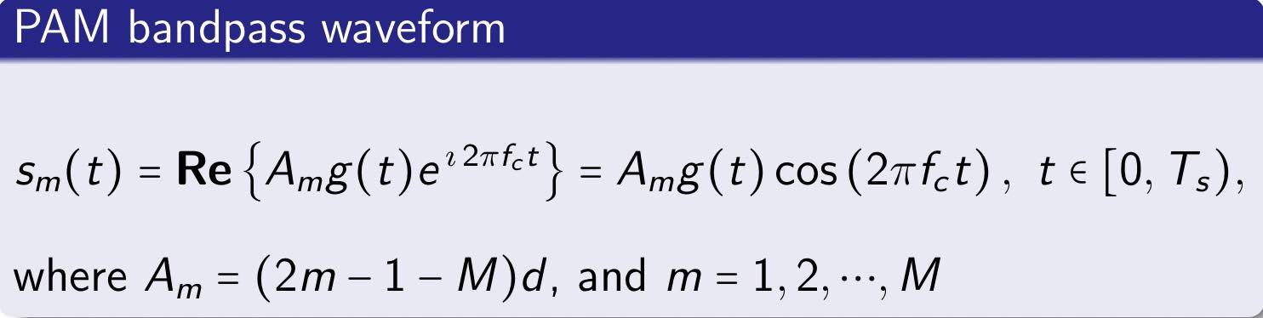

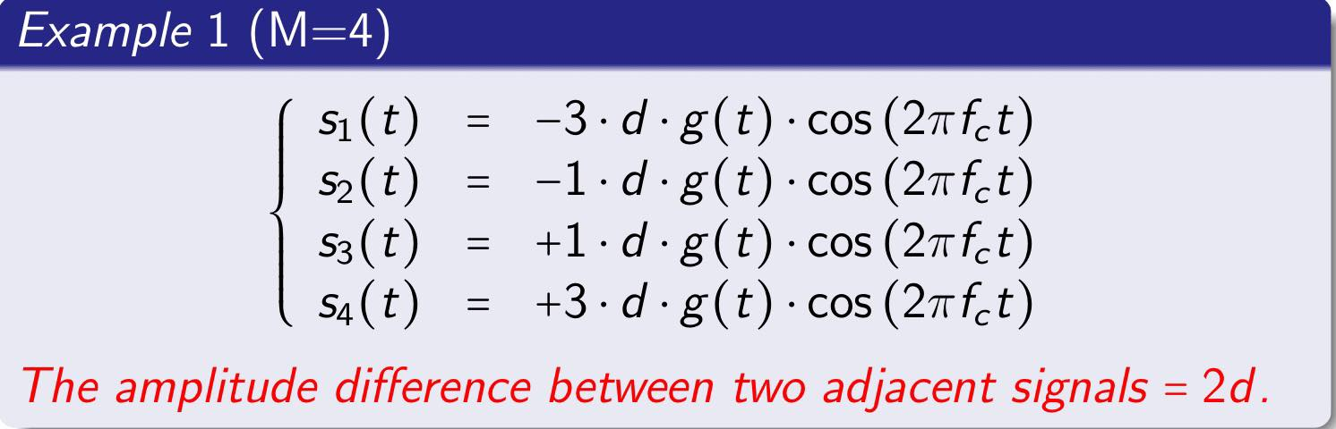

PAM使用cosine作為調變，因此若要將此訊號的訊息投影到複數平面上時，可以直接以cosine作為基底，此時基底只有一軸，可作如下的投影。
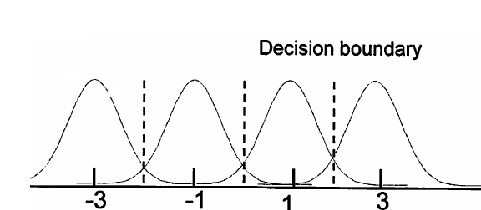

因為訊號經過channel所產生的AWGN，所以訊號會以高斯分布在投影的軸上，以maximum posteori來說，最佳的決策點會落在兩個Gaussian Distribution的交界點，此交接點即為decision boundary。

- QAM系統 :
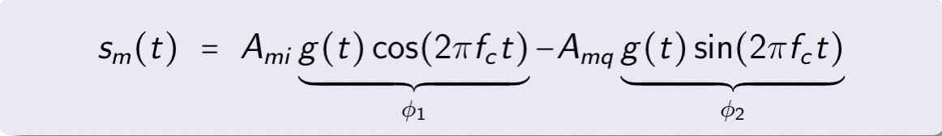
QAM以cosine與sine波形作為基底傳送，並將訊號載在Ami與Amq上面，解由此組傳送訊號可以有效增加訊號的傳送的bit數目，並增加其傳送頻寬。
而我們將傳送訊號以bit數目可表達的數字M以如下的方式表示
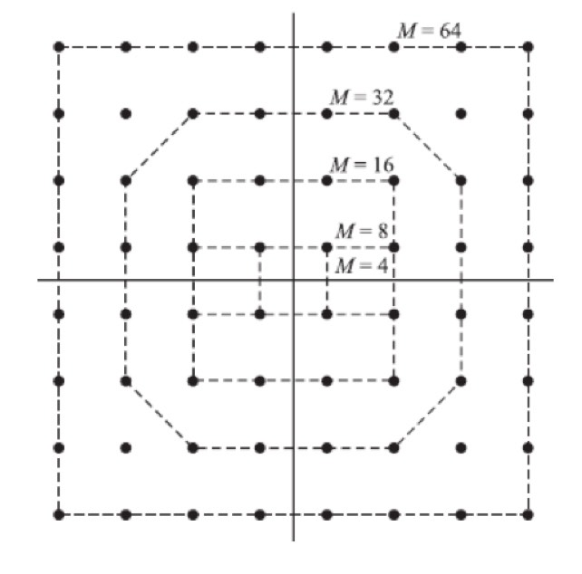

經過傳送的管道後，訊號會加上AWGN，使每組訊號呈現三維的Gauss 分布 :
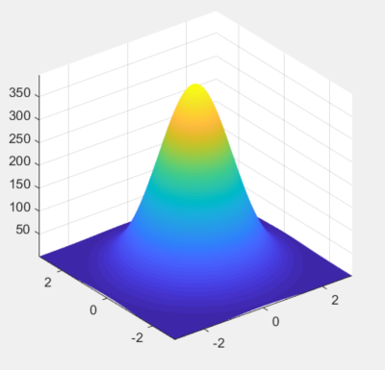
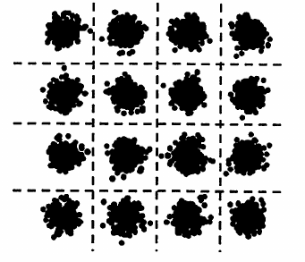
以PAM作為類比，我們可以將訊號以Gauss分布的交集邊界作為Decision Boundary。

實際解調的QAM的方法如下 :
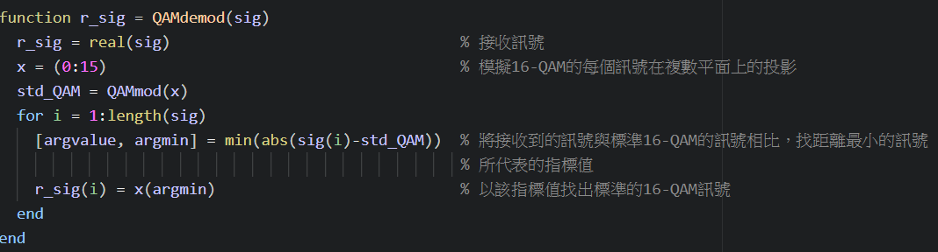
藉由計算接收訊號與原訊號之間的距離取距離最小的標準投影點，即可猜測原來的訊號。

- SNR的單位 :
假設一組傳送訊號的平均使用功率為Es，若有M個bits，則傳送功率與單位bit的傳送能量關係如下所示 :
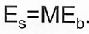

物理意義即一組訊號的能量平均的落在每個bit上，因此將SNR的單位以BIT做為表示關係如下。
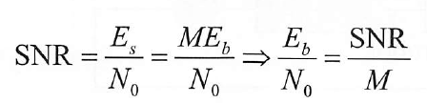
C. 實驗模擬結果與分析
- 實數與虛數系統 :
- Result :
Signal Type | 純粹投影到Signal Space不考慮傳送載波頻率與訊號資訊
Carrier  Frequency | 純粹投影到Signal Space不考慮傳送載波頻率與訊號資訊
Symbol error rate 之間的比較 | 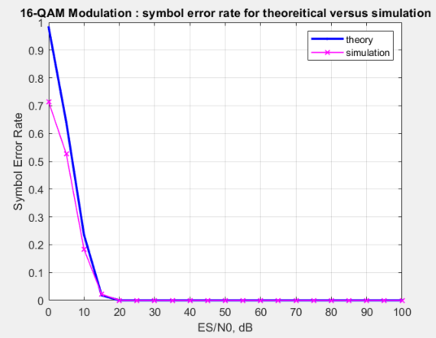
分析 | 實際與理論值的誤差來自於Gaussian Model的假設，理論的Gaussian Model為定性的，所以計算Error Rate時會以模型的估計值作為衡量，此為與實際狀況的誤差。

